8.- Realiza las siguientes acciones (las acciones deben estar documentadas utilizando capturas de pantalla y breves explicaciones):
Para empezar ha instalar el sistema operativo de Windows deberemos abrir la aplicación de virtualización en este caso virtual box, en esta le daremos al botón de nueva para poder seguir con la instalación.
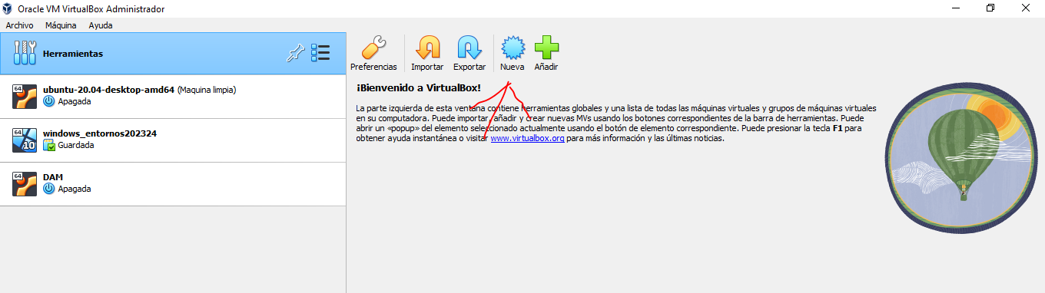
Tras esto nos saldrá una nueva ventana en la cual deberemos seleccionar la iso que necesitamos para esta instalación.
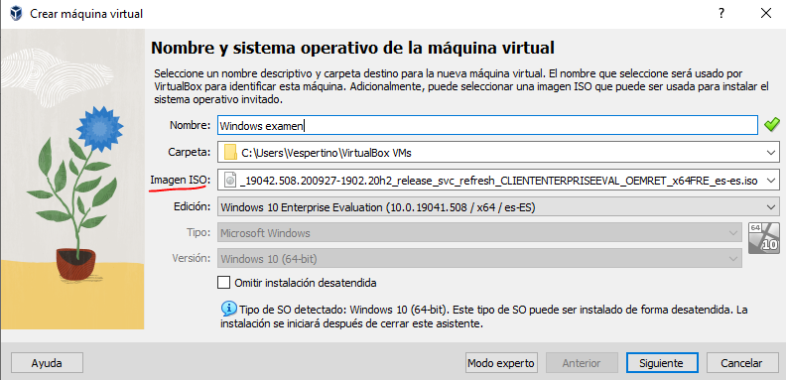

A continuación le daremos a siguiente para continuar asignando las diversas configuraciones de nuestra maquina virtual
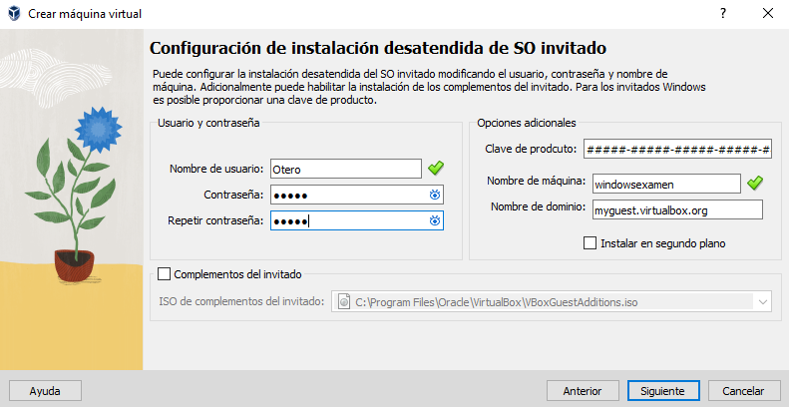
La primera configuración sera asignar el nombre de usuario y su contraseña el cual en mi caso lo pondremos como mi segundo apellido
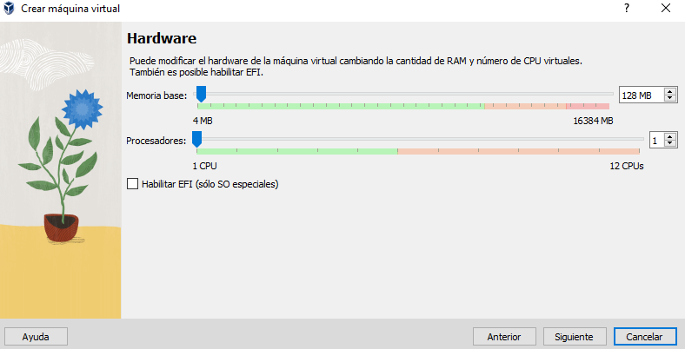

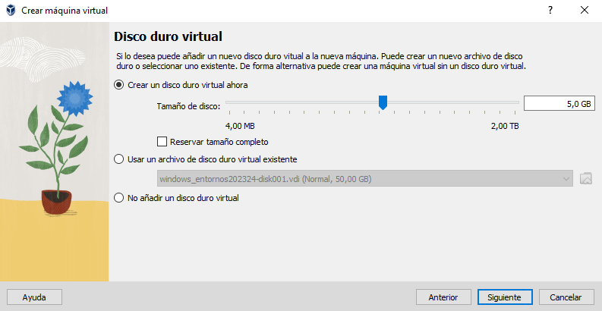
En esta se asignara el almacenamiento que tomara del anfitrión para que la maquina virtual funcione correctamente

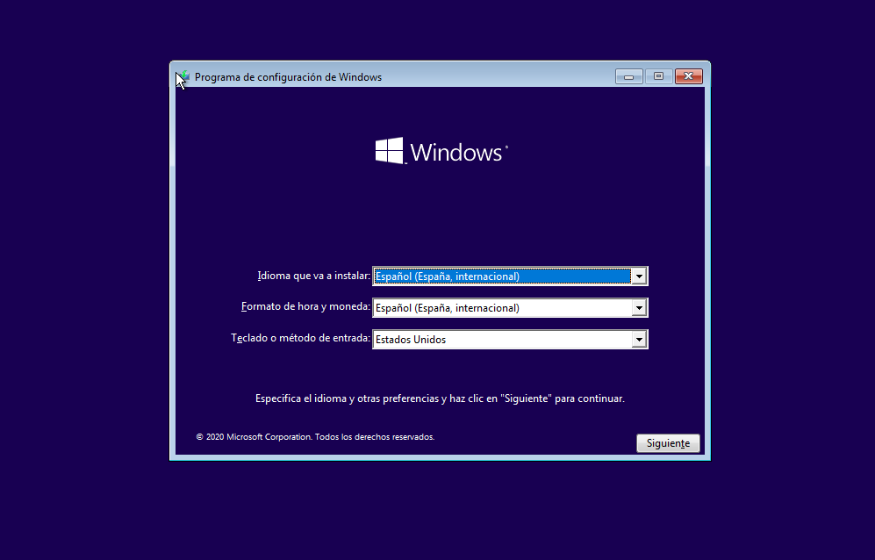
En este paso se nos pedirá crear un disco duro virtual al cual le asignaremos el espacio de 5 GB
Tras esto se iniciara la maquina virtual de Windows para empezar con la configuración de la instalación de Windows

Con esto seleccionaremos el idioma y la configuración del teclado

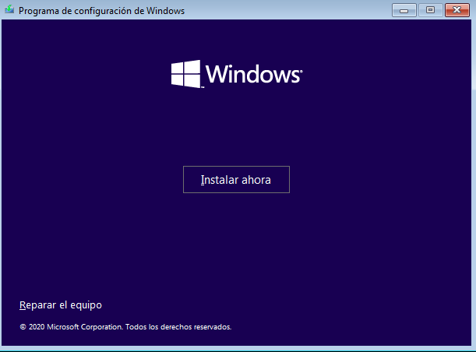

Al seleccionar las cosas a nuestro gusto podemos empezar la instalación
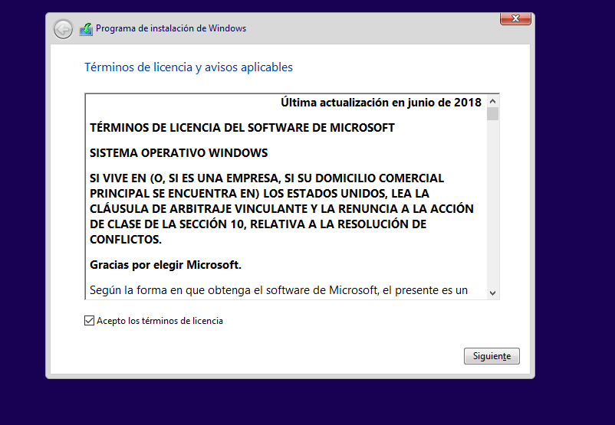
Aceptaremos los términos y condiciones
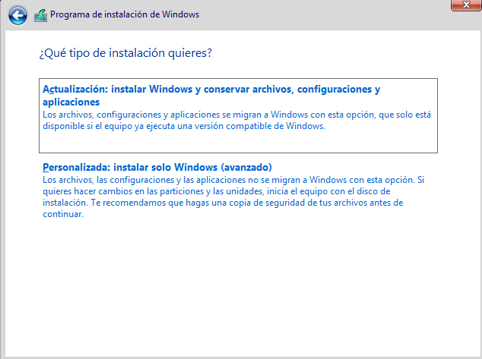
Seleccionaremos el tipo de instalación deseado

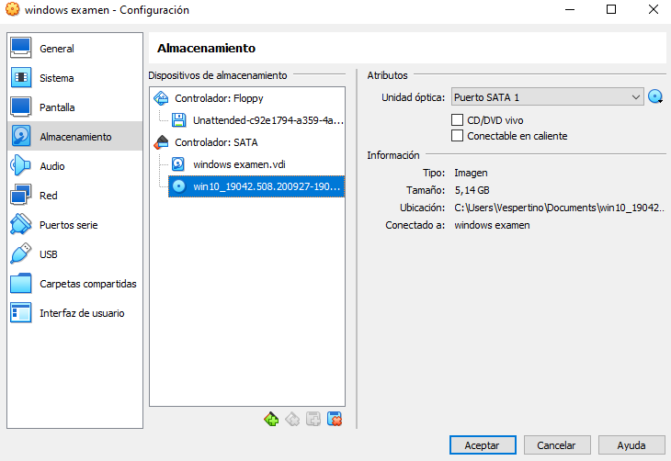
Para poder añadir otro disco duro a la maquina virtual necesitaremos ir al apartado de almacenamiento

Tras esto nos posicionaremos en el controlador SATA y le daremos a este botón
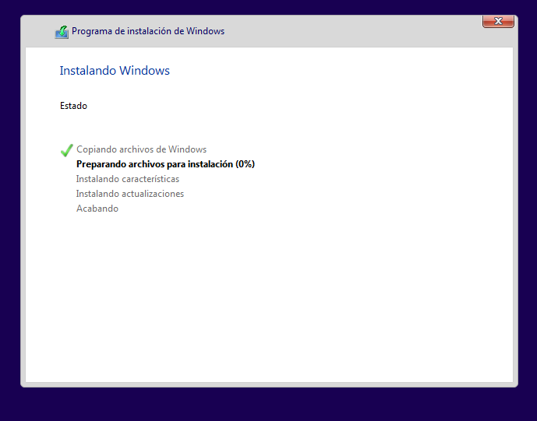
Con esto se empezaría a instalar Windows
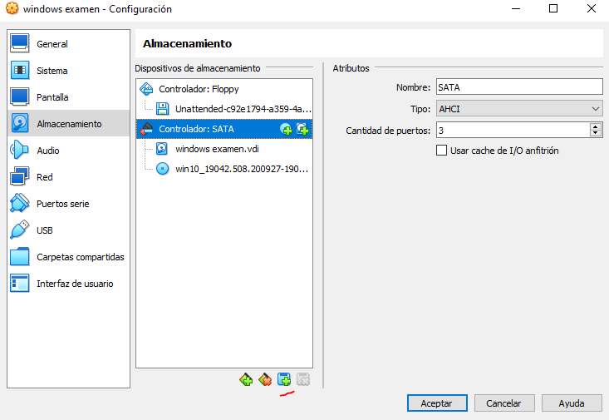
Seleccionaremos disco duro y tras esto nos saldrá esta ventana
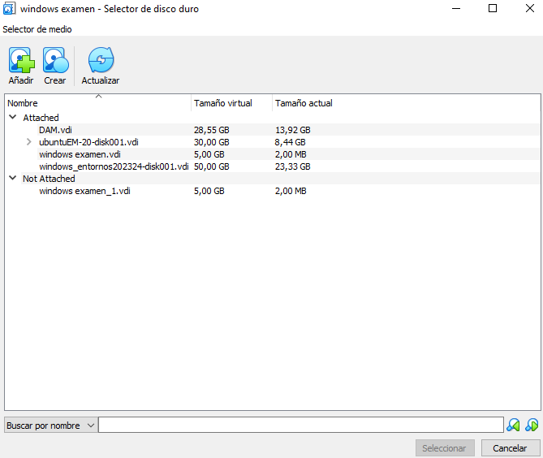
Tras esto le daremos a crear y con ello seguiremos las ordenes puestas para crear un nuevo disco duro virtual
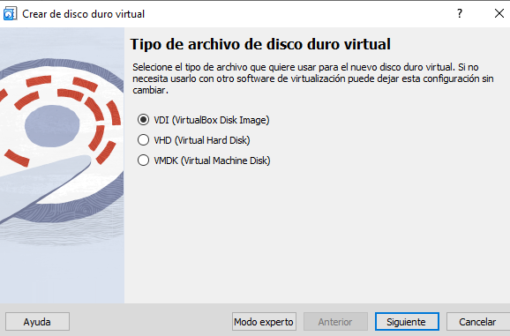

Aquí no cambiaremos nada y simplemente daremos a siguiente
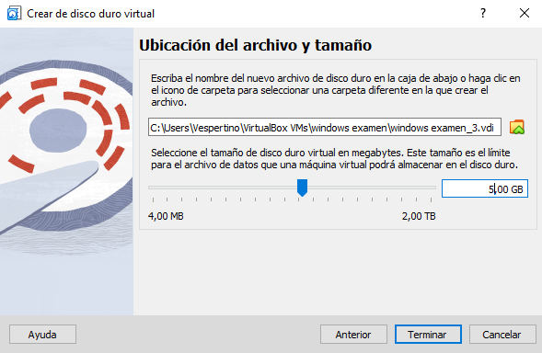
Aquí seleccionamos 5 GB y ya estaría creado
La seleccionamos tras terminar y con esto ya tendríamos dos discos duras virtuales de 5 GB

9.- Realiza las siguientes acciones (las acciones deben estar documentadas utilizando capturas de pantalla y breves explicaciones):
Cuando ya estemos para crear una nueva maquina virtual en este caso seleccionamos la iso de ubuntu
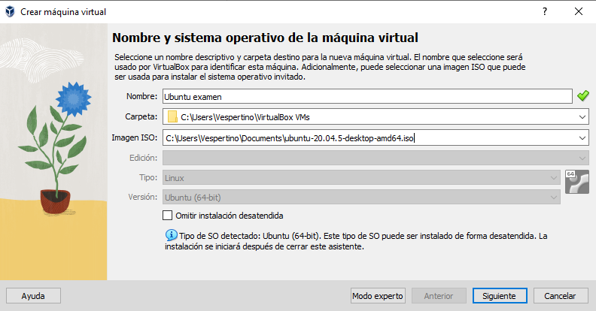
Tras esto le damos a siguiente
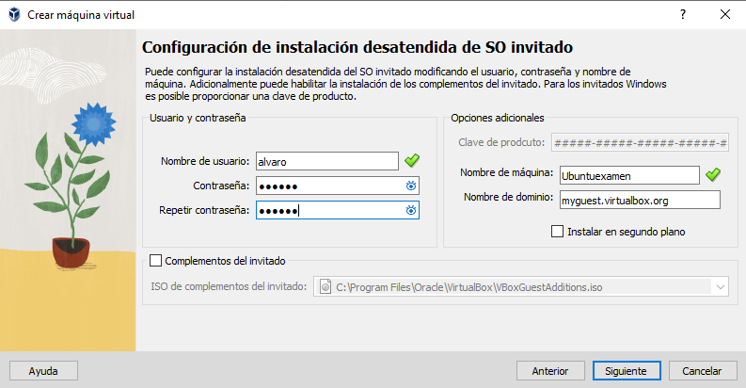
Aquí seleccionaremos el nombre de usuario en este caso mi nombre, junto con su contraseña

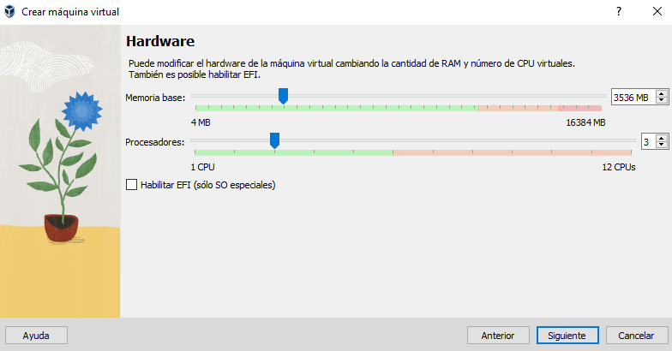

Tras esto seleccionamos las opciones mas optimas que nosotros veamos.
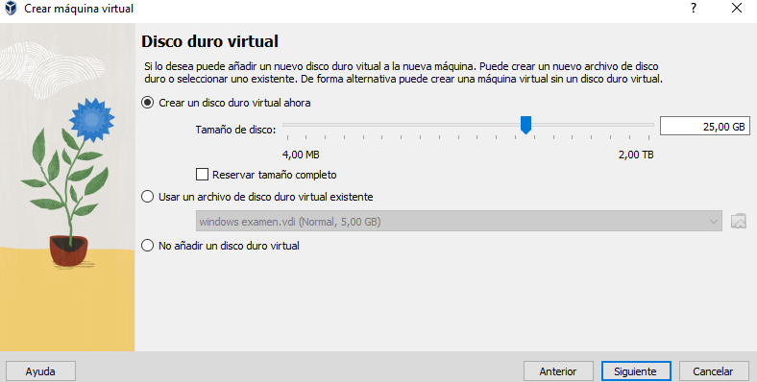
Seleccionamos el tamaño de nuestro disco duro virtual
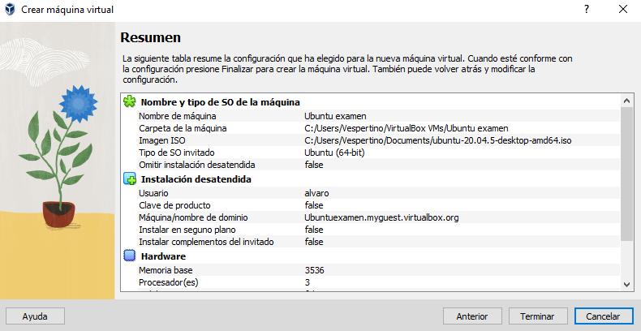

Tras esto ya estará configurado la creación de la maquina virtual solo quedara instalar ubuntu.
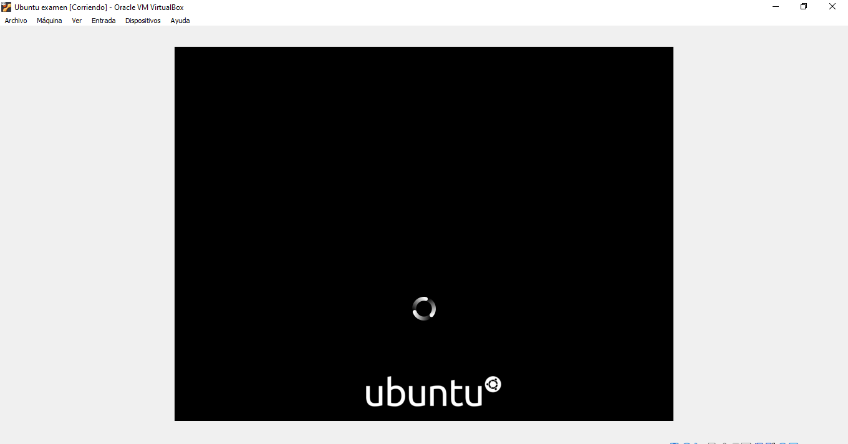
Con esto se nos iniciara ubuntu automáticamente para empezar con la instalación

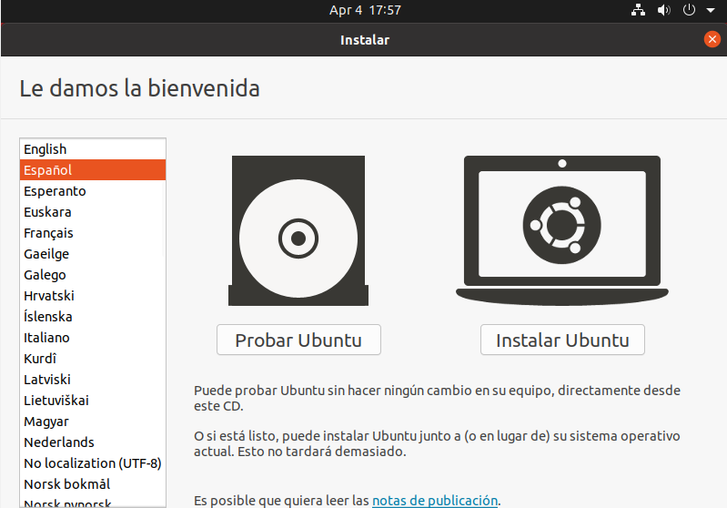
Seleccionaremos el idioma y a continuación seleccionaremos instalar ubuntu
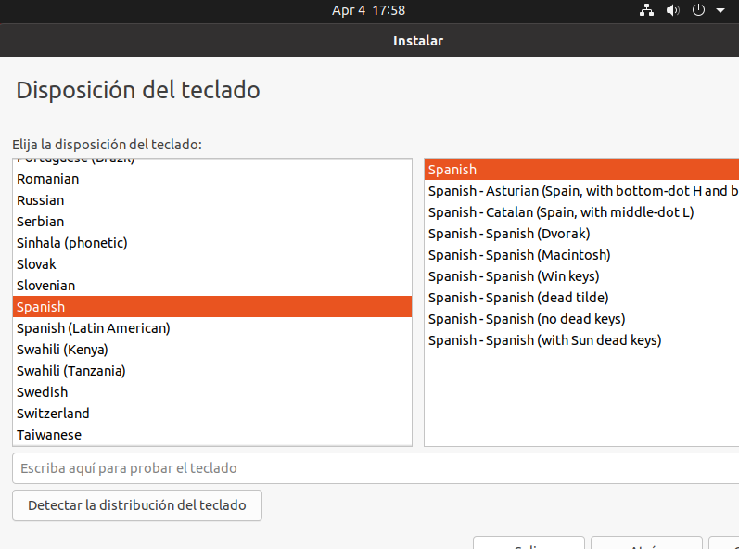

Seleccionaremos las configuraciones del teclado
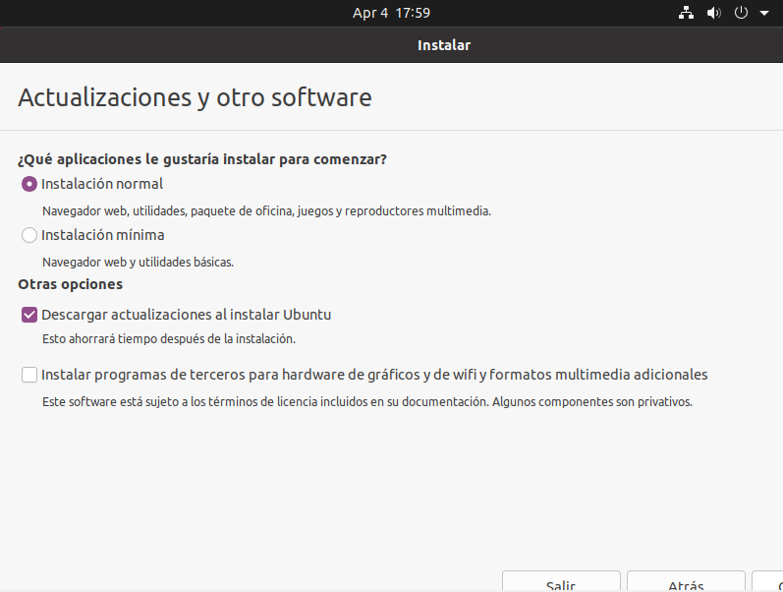
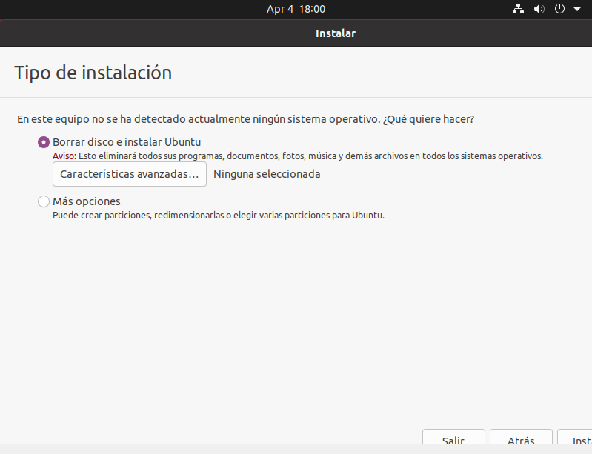
Seleccionamos las configuraciones de actualización

Seleccionamos las opciones de tipo de instalación
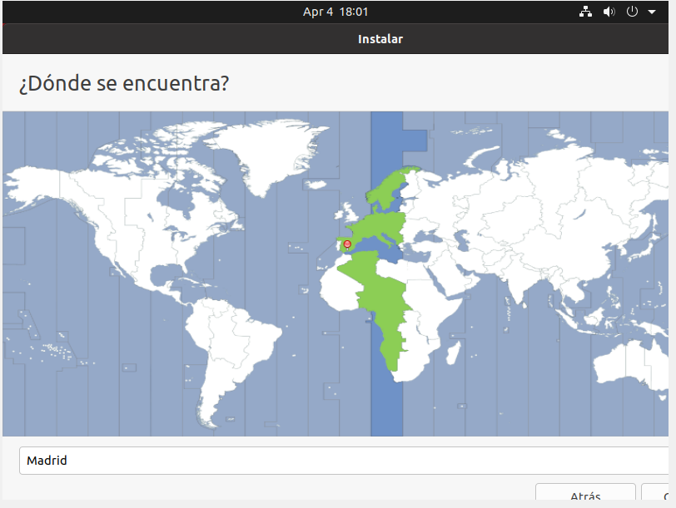

Seleccionamos nuestra localizacion
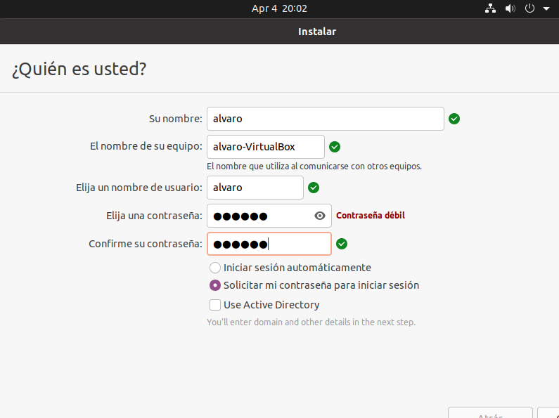
Asignamos el nombre de el sistema operativo y el de usuario, junto con la contraseña
Y tras esto se iniciara la instalación
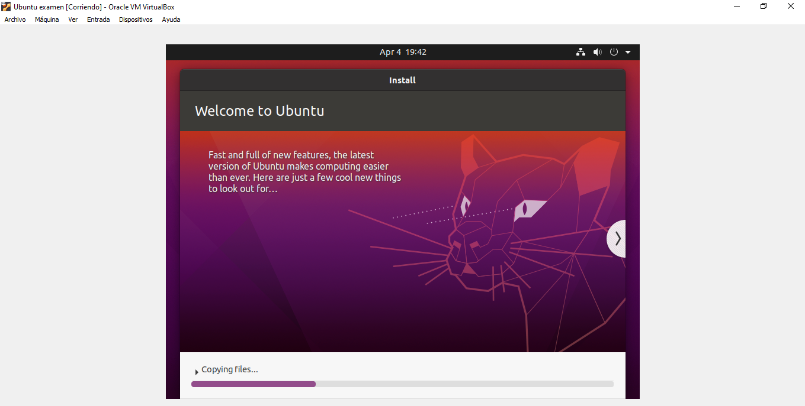
Para realizar una carpeta compartida sera necesario abrir la maquina virtual, deberemos seleccionar dispositivo y en este pulsar en carpeta compartida y sus preferencias
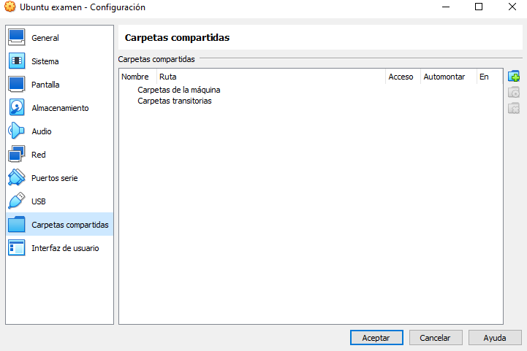
Tras esto pulsaremos en el botón de la derecha para añadir una nueva carpeta compartida.
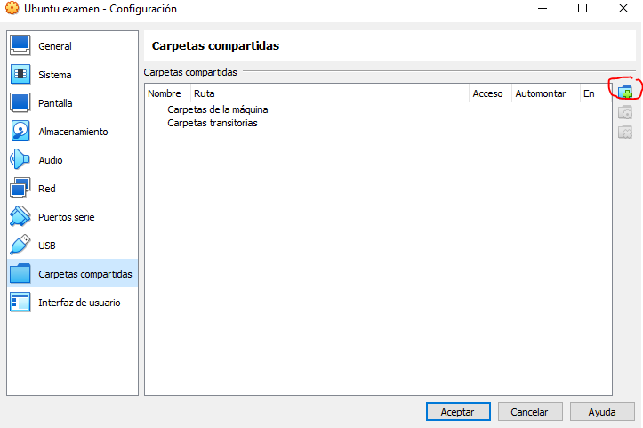

A continuación se nos abrirá una nueva ventana
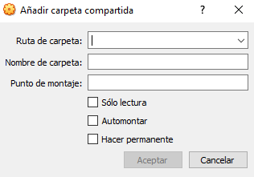
Donde asignaremos una ruta y un nombre
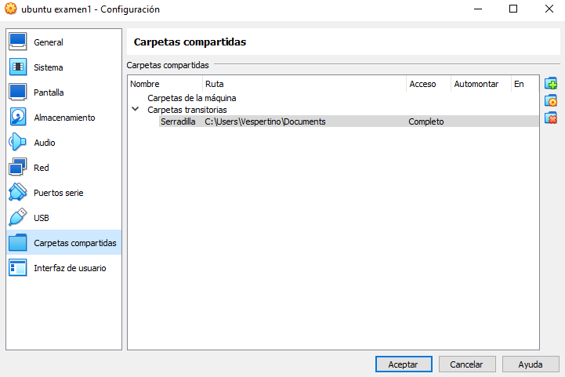
Tras esto la carpeta compartida ya estaría creada.

